|  |  |  |
| --- | --- | --- |
| **Лабораторная работа №5**  **“ПЕРВИЧНАЯ ОБРАБОТКА СТАТИСТИЧЕСКИХ ДАННЫХ”** | **Выполнили** | Крыков, Мищенко, Степанов |
| **Группа** | ИИТ - 273 |
| **Дата** |  |
| **Подпись преподавателя** |  |
| **Дата отчета** |  |
| **Оценка, подпись** |  |

***Цель работы:*** научиться проводить первичную обработку статистических данных, представленных в различной форме, вручную и с помощью составленных программ. ***Задание 1***. Первичная обработка статистических данных, представленных в виде небольшого массива (до 100 значений) или статистических данных, полученных при исследовании дискретной случайной величины.

Необходимые формулы и определения:

Эмпирическая функция распределения – функция, определяющая для каждого х частость события(X<x).

Набор данных:

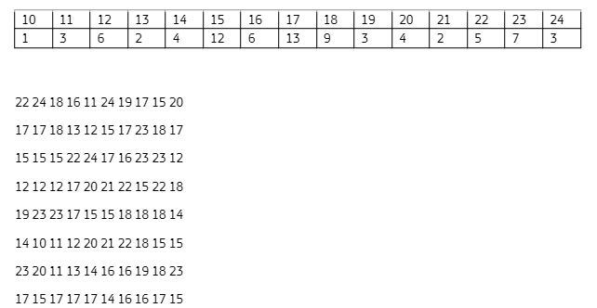

Решение:



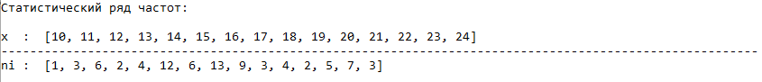

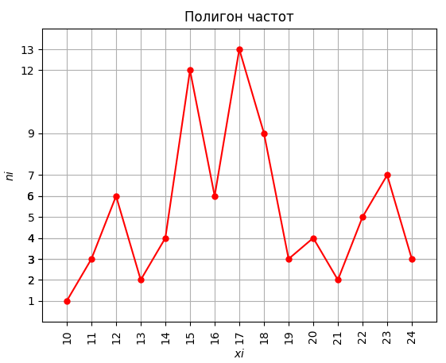



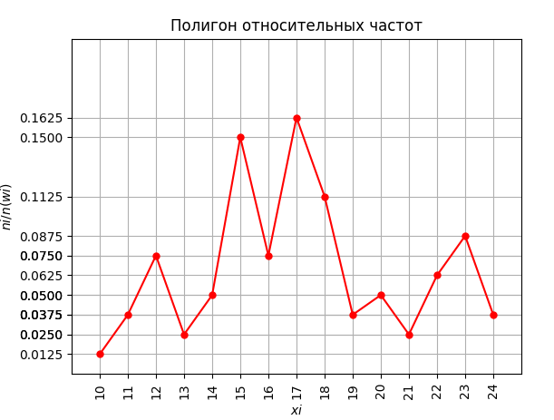

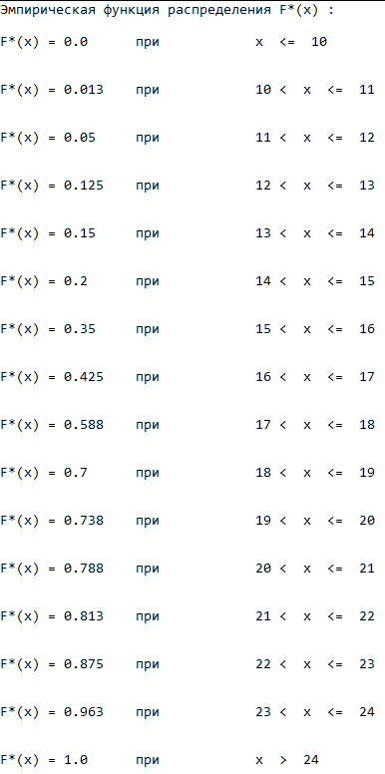

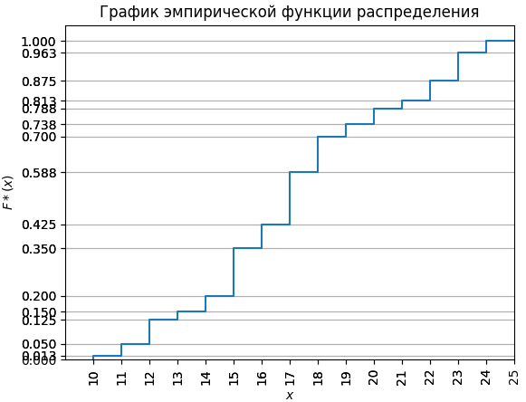

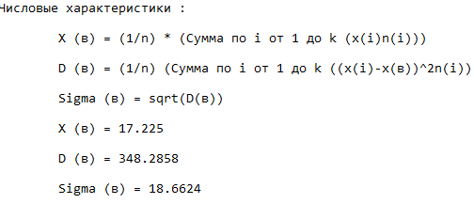

***Задание 2***. Первичная обработка статистических данных, представленных в виде большого массива (не менее 100 значений) или статистических данных, полученных при исследовании непрерывной случайной величины.

Необходимые формулы:

Набор данных (Вариант 7):

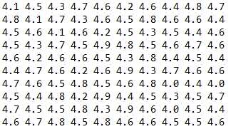

Решения:

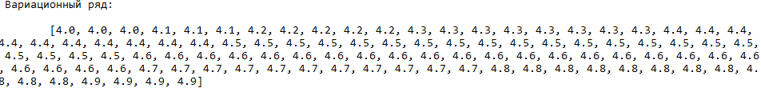

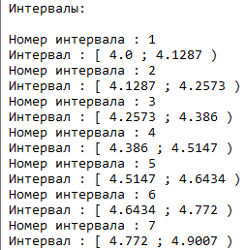

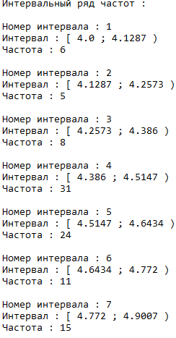

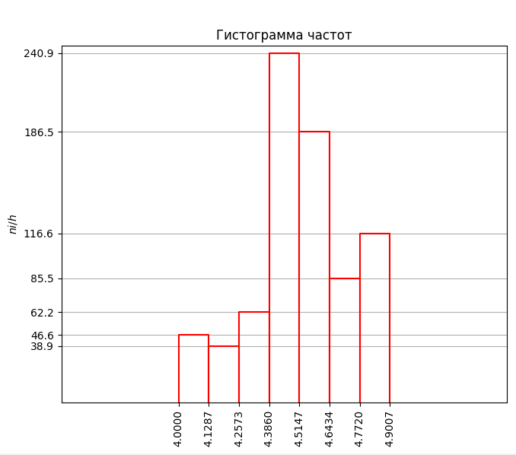

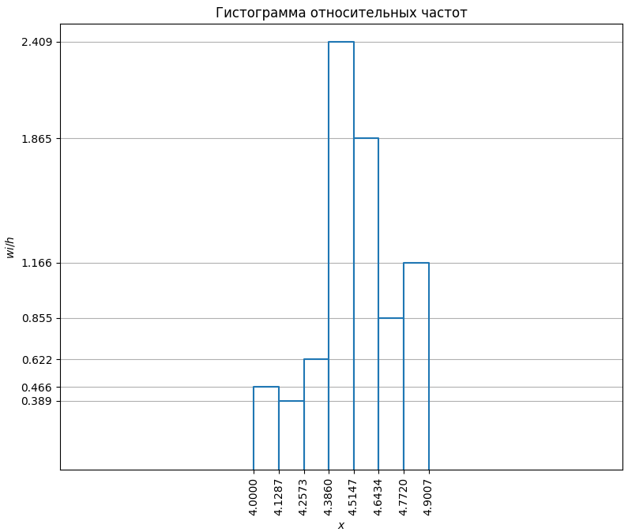

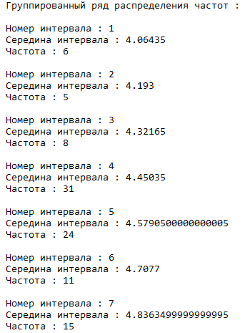

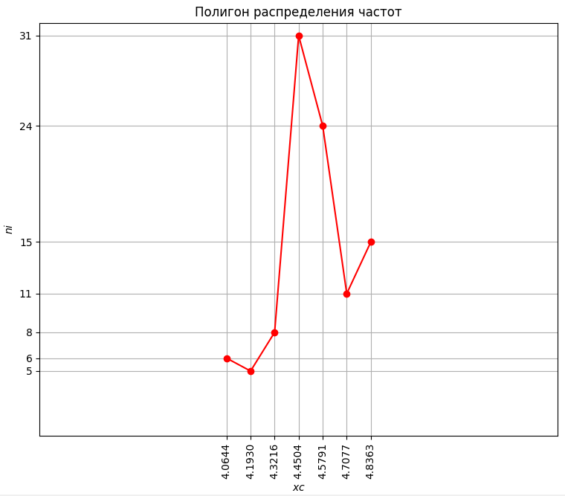

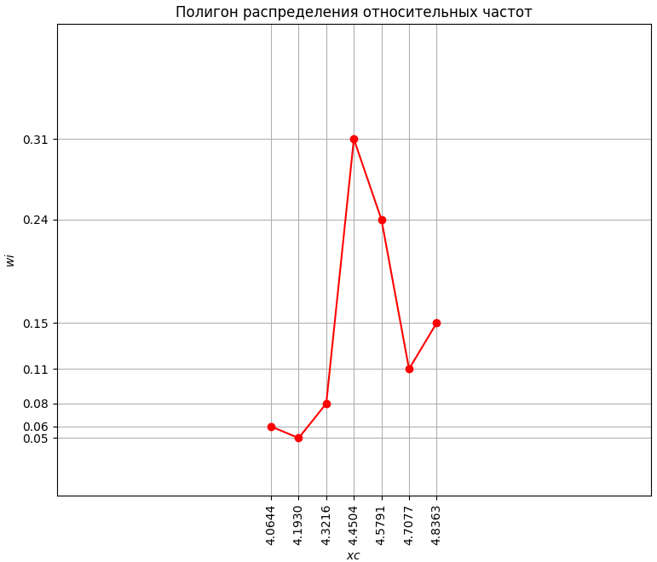

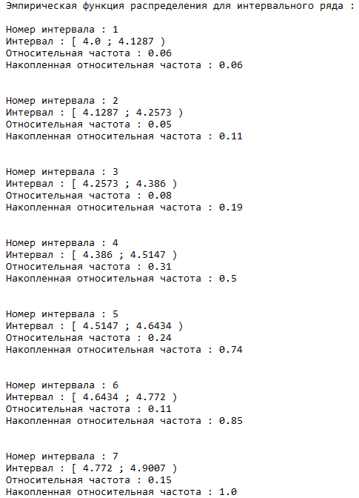

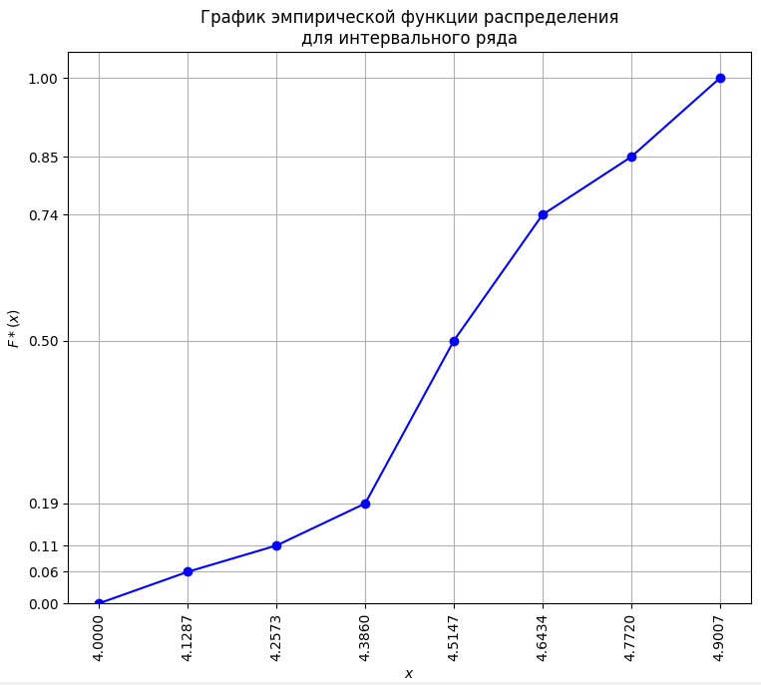

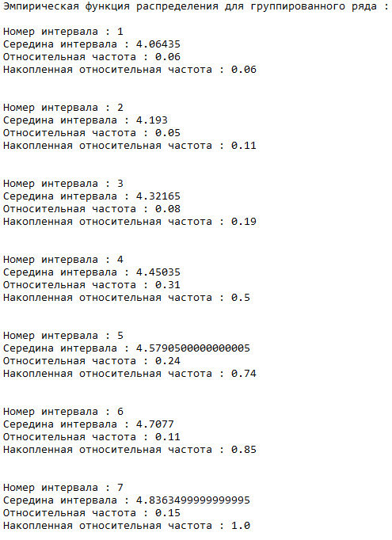

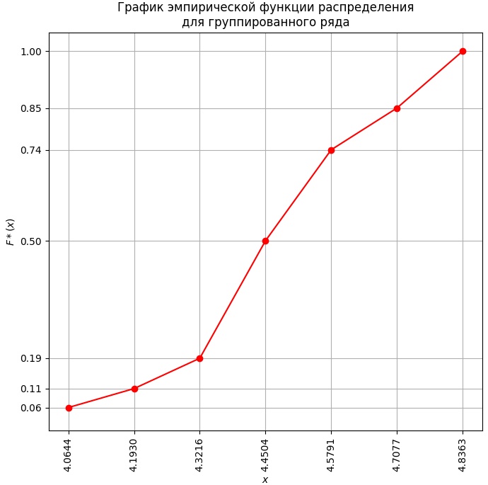

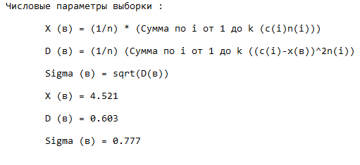

***Задание 3.*** Ввод данных с клавиатуры (ручной ввод данных) в виде интервального ряда распределения и его обработка, как в задании 2. Ввод и обработка интервального ряда распределения, соответствующего варианту.

Необходимые формулы:

Набор данных (Вариант 9):

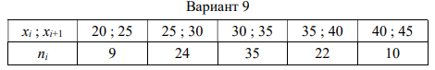

Решение:

